PLANIFICACIÓN DE LA TAREA
Nombre de la Tarea: Quiz Kahoot “Les activités de loisirs”
Descripción de la Tarea
El alumnado repasará los contenidos estudiados en clase de forma gamificada con un quiz elaborado con la aplicación Kahoot.

Curso: 2ESO
Autor: Jocelyn Bocanegra
OBJETIVOS DE LA TAREA | COMPETENCIAS CLAVE
Repasar y asimilar el vocabulario de las actividades de ocio y el uso correcto de las preposiciones con los verbes Jouer y Faire. | CL  CAA  CD  SIE  CSC
CONTENIDOS
- Los verbos Jouer y Faire en presente.
- Las preposiciones à / de con las actividades de deporte y los instrumentos de música.
- Vocabulario de las actividades de deportes e instrumentos de música.

FASES DE LA TAREA
- Leer un texto en el que una jóven habla de sus actividades de ocio.
- Identificar los verbos Jugar y hacer con sus preposiciones.
- Señalar el vocabulario de las actividades de ocio.
- Contestar el quiz (consistirá en contestar 20 preguntas en el que habrá que elegir la respuesta correcta entre las varias propuestas), para repasar los contenidos previamente estudiados.

RECURSO/S ELABORADO/S:
QUIZ KAHOOT

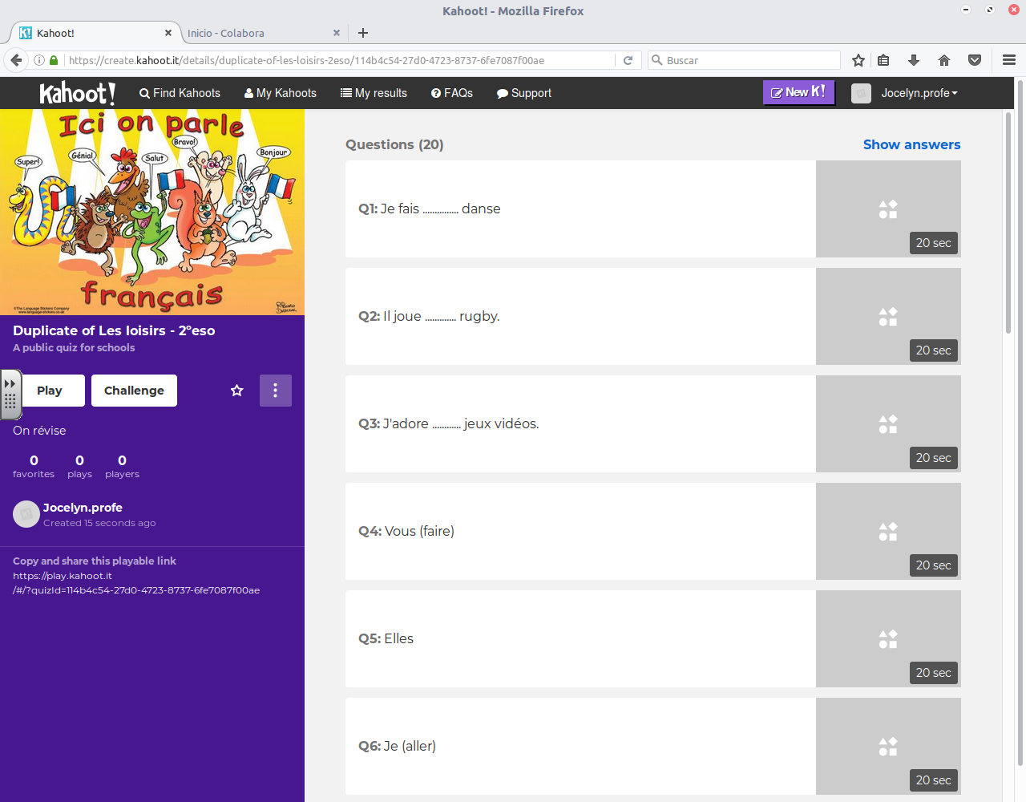

CRITERIOS DE EVALUACIÓN | INDICADORES DE EVALUACIÓN
1.Es capaz de leer y entender un texto en francés que trata de las actividades de ocio.  2.Es capaz de identificar  los verbos que se utilizan para expresar actividades en un texto.  3.Es capaz de identificar y entender el vocabulario específico de las actividades de ocio.  4. Es capaz de contestar de forma adecuada las preguntas del quiz. | - Es capaz de entender lo esencial de un texto y contestar las preguntas.  2.1 Es capaz de identificar los verbos jugar y hacer en un texto.  3.1 Es capaz de elaborar una lista de vocabulario de las actividades de ocio.  4.1 Contesta de forma adecuada las preguntas del quiz.
INSTRUMENTOS DE EVALUACIÓN
Observación en clase
Prueba escrita
Resultados del quiz Kahoot

